

Universidad Tecnológica de Panamá
Facultad de Ingeniería de Sistemas Computacionales
BASE DE DATOS I
Laboratorio N° 3

DENOMINACIÓN DE LA ASIGNATURA: |  |  |  | BASES DE DATOS I |  |  |  | GRUPO: |  | VIL332
PROFESORA: |  | ING. MAYLIN CHÉRIGO | LABORATORIO N°: 3 |  |  |  | Concatenar, Control de filas duplicadas, Ordenación y salida controlada.
NOMBRE: | JOY NELATON |  |  |  | CÉDULA: | 8-902-1282 |  | FECHA: | MAYO 25 2021

- TEMAS:
- Concatenar dos o más atributos (Operador +)
- Control de filas duplicadas (distinct)
- Salida ordenada ascendente o descendentemente (order by)
- Salida controlada por cláusula Where

- OBJETIVO(S):
- Realizar consultas con la cláusula Select, utilizando el operador de concatenación +, para visualizar la salida concatenada
- Utilizar la cláusula distinct en el select para omitir las filas duplicadas en una consulta
- Presentar salida ordenada con el uso de la cláusula order by en la sentencia select
- Controlar la salida de un select con el uso de la cláusula where.

- INSTRUCCIONES:
- Entrega individual.
- No coloque una página de presentación al documento. Utilizar el documento actual como base.
- Coloque las referencias utilizadas.
- Transforme a formato PDF, con el nombre: Nombre.Apellido - Actividad #
- El trabajo debe ser entregado a través de la plataforma Campus Virtual UTP, en la sección asignada, en la hora y fecha asignada.

- METODOLOGÍA:
Para presentar el informe de los resultados obtenidos, haga captura de pantalla desde el SQL Server mostrando el resultado de la consulta generada por la misma. Coloque además el código usado en forma de texto de forma directa y no como parte de la captura de pantalla.
Copie estas capturas de pantalla en la sección (RESULTADOS) de esta guía, en según el número mostrado en la sección (PROCEDIMIENTO). Corte y sólo presente el área de trabajo donde aparece el resultado obtenido, no incluya el explorador de objetos, el menú de opciones ni la barra de herramientas estándar en su respuesta final.

- PROCEDIMIENTO O ENUNCIADO DE LA EXPERIENCIA

Operador de Concatenación + y salida de literal ‘ ‘
Muchas veces se desea que la salida se presente en un formato más elegante o legible para el usuario final. Note que al desplegar el nombre y el apellido de la tabla Autors de la BD PUBS, los campos se presentan como columnas.

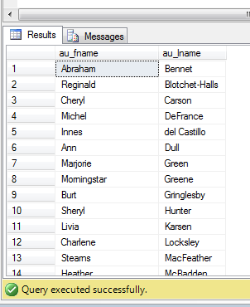

select au_fname,
au_lname
from authors

Se puede lograr que estos dos campos se presenten como si hubieran sido almacenados como un nombre completo utilizando el operador de concatenación +, y además se puede incluir entre comillas simple algún carácter, en este caso un espacio en blanco, para que la salida no se visualice pegada.
El literal puede ser cualquier carácter, expresión o número, incluido entre las comillas.

select au_fname + ' ' + au_lname 'Nombre Autor'
from authors
Literal Blanco adicionado para que no salga pegado el nombre y el apellido
El + es el operador que realiza la concatenación

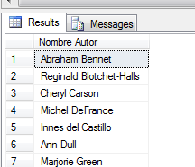
Note la diferencia en la salida. Ahora se despliega el nombre del autor como si estuviera almacenado como uno solo.

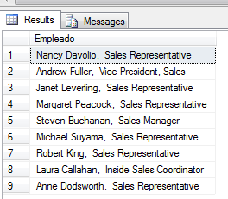
- Utilizando la base de datos Northwind realice la consulta que produce como resultado la siguiente salida.
Utilice los campos FirstName, LastName y Title de la tabla Employees

Cláusula DISTINCT

Es frecuente que al usar la cláusula Select, se presenten filas repetidas.
- Realice la siguiente consulta a la base de datos Northwind y muestre la salida:
select ContactTitle
from Customers

¿Qué puede notar que ocurre? Escriba sus comentarios.

- Ahora adicione la clausula DISTINCT o distinct después del select
select distinct ContactTitle
from Customers
¿Qué ocurre? Imprima y comente sus resultados.
- Realice y muestre la siguiente consulta
select ContactTitle, Country
from Customers
Observe que hay salidas repetidas, ejemplo Owner Mexico y Owner Francia.
El DISTICT puede aplicarse a multiples columnas, en cuyo caso:

- Muestre y Explique qué pasa al utilizar DISTINCT .
select distinct ContactTitle, Country
from Customers

Cláusula ORDER BY:
Permite ordenar los datos listados. No cambia el orden de estos en la BD.
SELECT [ * ó columna ó grupo de columnas]
FROM Nombre_Tabla
ORDER BY columna [asc ó desc]

Si no se especifica asc ó desc, asume ordenar ascendentemente

- Usando la BD Northwind, realice la siguiente consulta
select *
from Employees

Note el orden de los datos en la columna LastName. Muestre sus resultados

- Ahora utilicemos la clausula ORDER BY para ordenar estos datos
select *
from Employees
order by LastName
¿Qué le ocurrió a los datos? ¿Cómo se ordenaron?

- Ordene los datos del punto 7 de manera descendente utilizando el
order by nombre_columna_a_ordenar desc
Anote sus resultados

- Realice la consulta de todos los campos de la tabla Customers de la BD Northwind, pero muestrela ordenada ascendentemente por ContactTitle

Active la base de datos PUBS
Ordenando por Posición:
En el punto anterior se listaron los datos ordenados de acuerdo con alguna columna o columnas especificada(s).
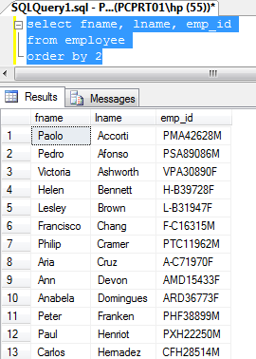
SQL permite ordenar de acuerdo con la posición que ocupe el campo en la lista Select.
Ejemplo 1- select fname, lname, emp_id
from employee
order by 2

Puede notar en la imagen que a pesar de que los datos en la base de datos se encuentran ordenados físicamente por fname, la consulta generada provoca que se ordene por el segundo atributo listado en la clusula select.

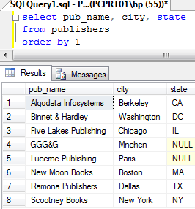
Ejemplo 2-

select pub_name, city, state
from publishers
order by 1

Note ahora que la salida está ordenada de acuerdo al primer campo listado, es decir pub_name.

- Liste los atributos job_id, job_desc y min_lvl de la tabla jobs ordenados de acuerdo a la segunda posición. Muestre la consulta realizada y el resultado obtenido.
- Ahora liste todos los atributos de la tabla jobs y aplique la ordenacion por posición 2? Comente qué ocurre.

Ordenando por Varias Columnas:
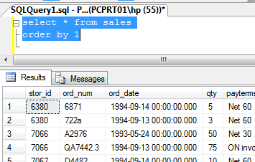
Al hacer las consultas, se puede ordenar por más de una columna colocando seguido al order by, el orden de prioridad de la ordenación a realizar.

Note en este ejemplo en el que se ha ordenado sólo por la columna stor_id, el orden en que aparecen las dos primeras tuplas listadas.

Ahora al ordenar por dos campos, e incluir el order by stor_id y qty, el orden de estas se invierte

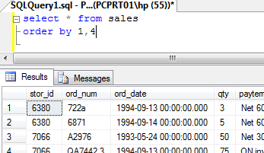

- Realice la consulta de la tabla roysched ordenando por el atributo title_id y hirange. Haga esto usando la ordenación por posición.

- Realice dos consultas ordenadas por más de una columna. Muestre sus resultados. Seleccione los campos y tablas que desee para tal fin.
Limitando la Selección de Columnas:
Se pueden restringir los resultados a través de la cláusula WHERE. Esta cláusula contiene una condición que debe cumplirse.
SELECT expresión
FROM tabla
WHERE condición (es)
[Order by]
El formato es el siguiente

Los operadores de condición se dividen en dos categorías: Operadores Lógicos y Operadores del SQL.

Veamos primero los operadores lógicos:
Operador Lógico | Significado
= | Igual que
< | Menor
<= | Menor e igual
> | Mayor
>= | Mayor e igual

- Liste todos los campos de la tabla roysched. Muestre sus resultados.

- Ahora realice la siguiente consulta
select * from roysched
where title_id = 'BU1032’ Sólo se omite la comilla si el dato es numérico
¿Qué se obtiene?

- Muestre los resultados de las consultas que le permiten obtener los datos de un hirange mayor que 7000.
- Muestre los resultados de las consultas que le permiten obtener los datos de un hirange menor que 5000
- Muestre los resultados de las consultas que le permiten obtener los datos de un hirange mayor e igual a 12000
- Muestre los resultados de las consultas que le permiten obtener los datos de un hirange menor e igual a 2000.
- RESULTADOS:
En esta sección Usted colocara las capturas de pantalla que muestran los resultados de los procesos realizados en el punto anterior.
En el caso de preguntas con respuestas escritas, las mismas deben colocarse abajo

 | Enunciado | Resultado | Ptos
1 | Utilizando la base de datos Northwind realice la consulta que produce como resultado de la tabla Employee  FirstName +LastName, Title | 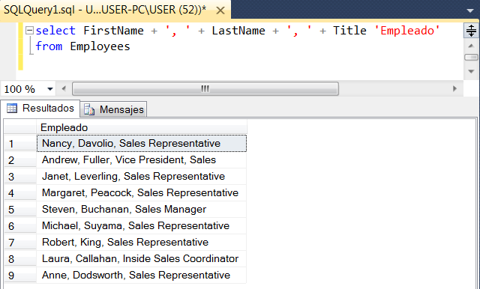 | 4
2 | select ContactTitle  from Customers | 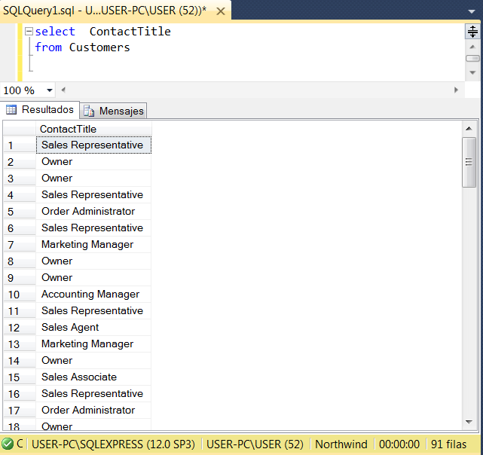  Aparecen todos los títulos asociados a los clientes, por ende, hay títulos repetidos. | 4
3 | Select distinct  ContactTitle  from Customers | 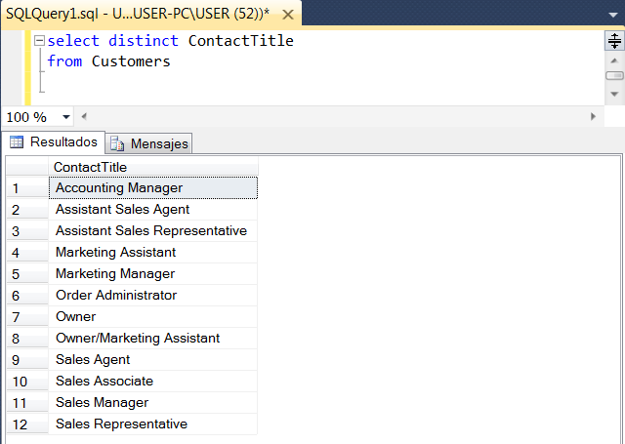  Aparecen los títulos posibles de los clientes, por ende, no hay repeticiones. | 4
3 | ¿Qué ocurre? Comente sus resultados: | El comando distinct impide que se repitan los resultados, ya que busca los valores posibles, mas no asocia directamente cada cargo con cada cliente. | 4
4 | select ContactTitle, Country  from Customers  Observe que hay salidas repetidas | 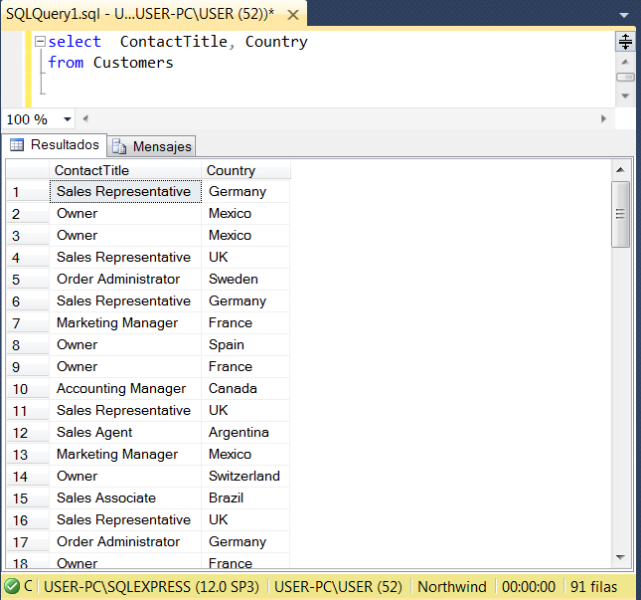 | 4
5 | select distinct ContactTitle,  Country  from Customers | 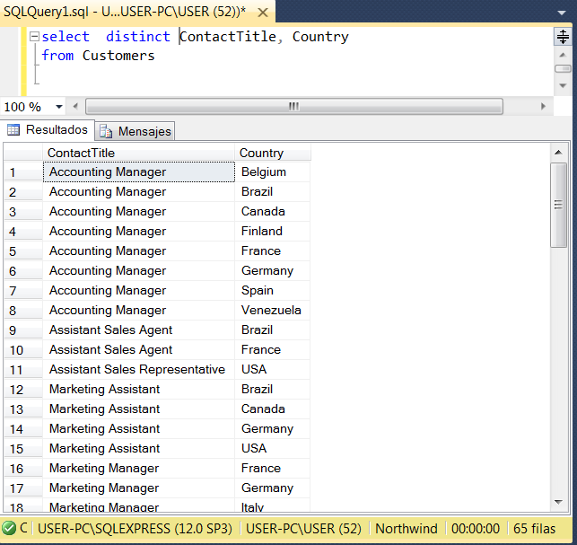 | 4
5 | ¿Qué pasa al usar Distinct? | Los resultados mostrados que relacionan al titulo del contacto y el país son únicos, por lo cual se infiere que distinct muestra las relaciones presentes sin incluir repeticiones. | 4
6 | Realice a la bd Northwind la siguiente consulta  select *  from Employees | 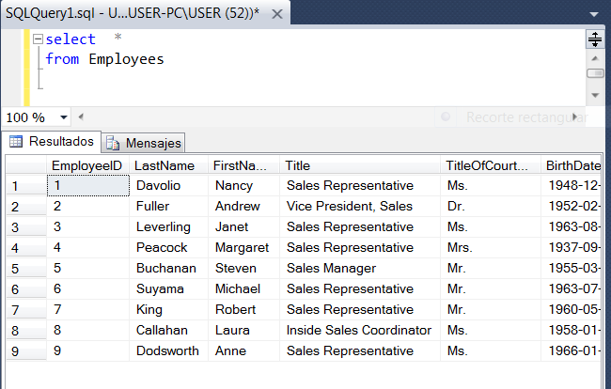 | 4
7 | Ahora utilicemos la clausula ORDER BY para ordenar estos datos  select *  from Employees  order by LastName | 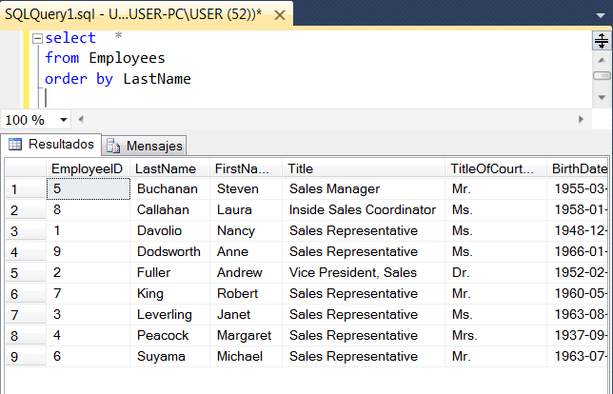 | 4
7 | ¿Qué le ocurrió a los datos? ¿Cómo se ordenaron? | Los datos se ordenaron en función del apellido del empleado siguiendo el orden natural del abecedario castellano. | 4
8 | Ordene los datos del punto 7 de manera descendente utilizando el order by nombre_colum_ordenar desc  Anote sus resultados | 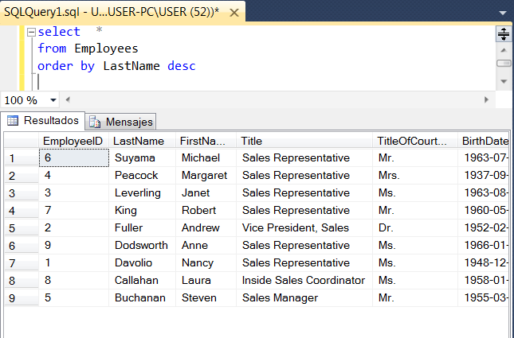  Los datos se ordenaron en función del apellido del empleado siguiendo el orden inverso del abecedario castellano. | 4
9 | Realice la consulta de todos los campos de la tabla Customers de la BD Northwind, pero muestrela ordenada ascendentemente por ContactTitle | 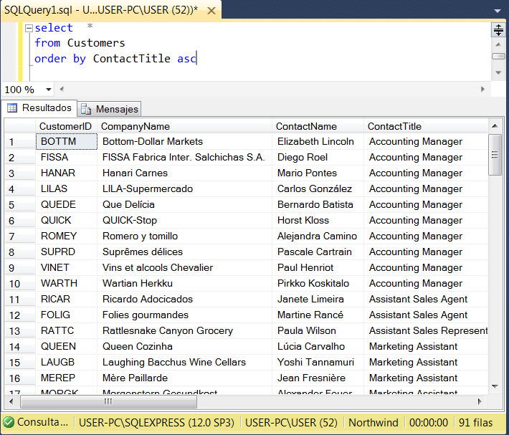 | 4
10 | Liste los atributos job_id,job_desc y min_lvl de la tabla jobs ordenados de acuerdo a la segunda posición. Muestre la consulta realizada y el resultado obtenido. | 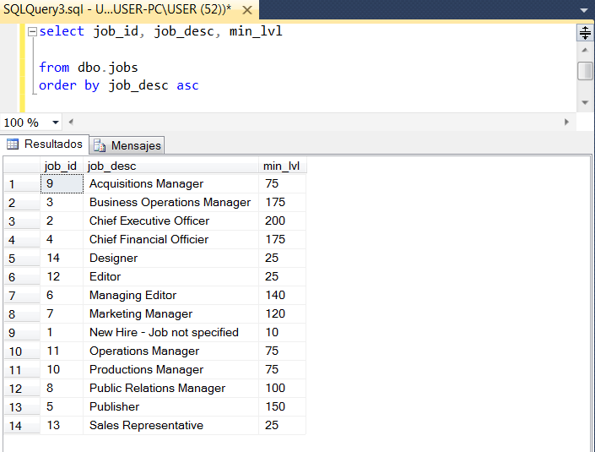 | 4
11 | Ahora liste todos los atributos de la tabla jobs utilizando la forma abreviada y aplique la ordenación por posición 2. | 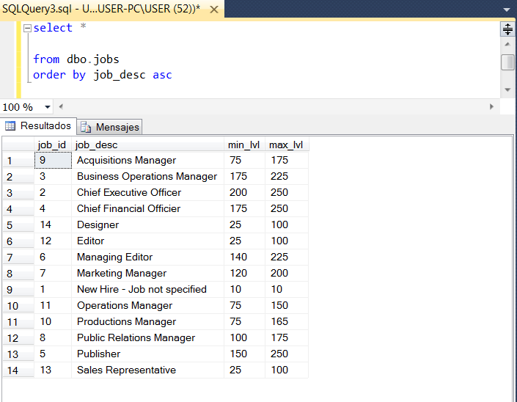 | 4
11 | ¿Qué ocurre? | El orden establecido en el apartado 10 se mantiene, solo se agrega el atributo max_level. | 4
12 | Realice la consulta de la tabla roysched ordenando por el atributo title_id y hirange. Haga esto usando la ordenación por posición. | 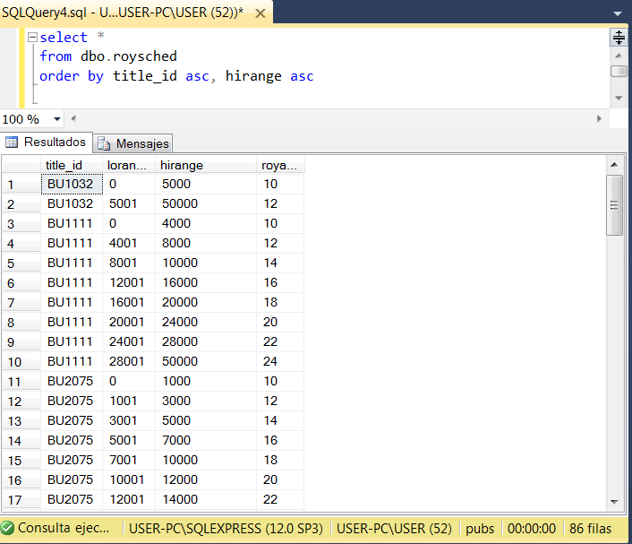 | 4
13 | Realice dos consultas ordenadas por más de una columna. Muestre sus resultados. Seleccione los campos y tablas que desee para tal fin. | 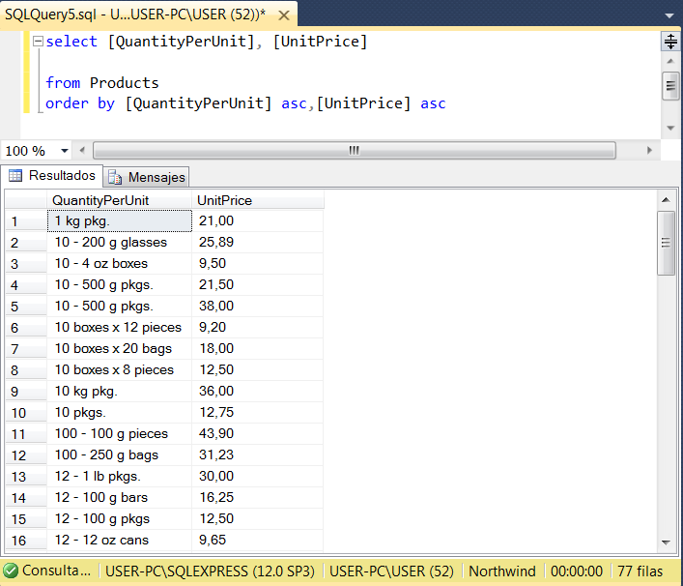  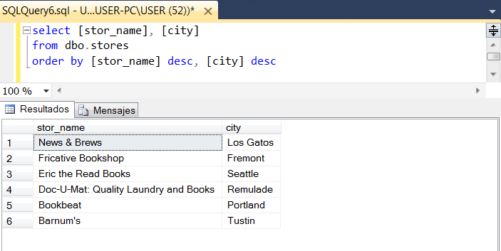 | 8
14 | Liste todos los campos de la tabla roysched. Muestre sus resultados. | 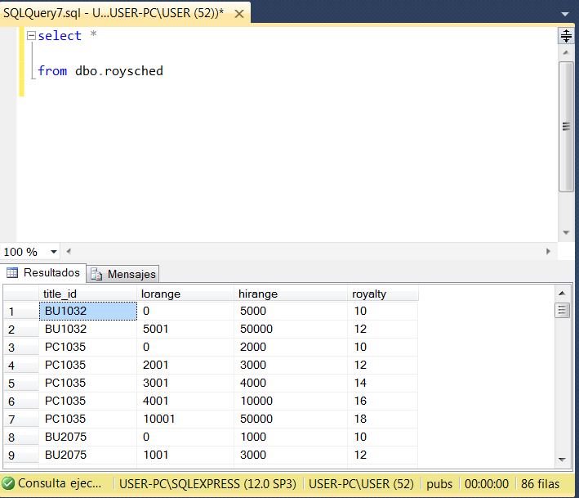 | 4
15 | Ahora realice la siguiente consulta  select * from roysched  where title_id = 'BU1032’ Sólo se omite la comilla si el dato es numérico | 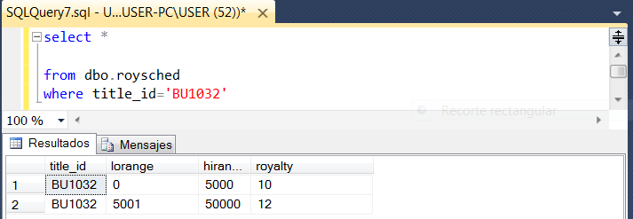 | 4
15 | ¿Qué se obtiene? | Se muestran los resultados que incluyen el title_id indicado, los restantes se omiten. | 4
16 | Muestre los resultados de las consultas que le permiten obtener los datos de un hirange mayor que 7000. | 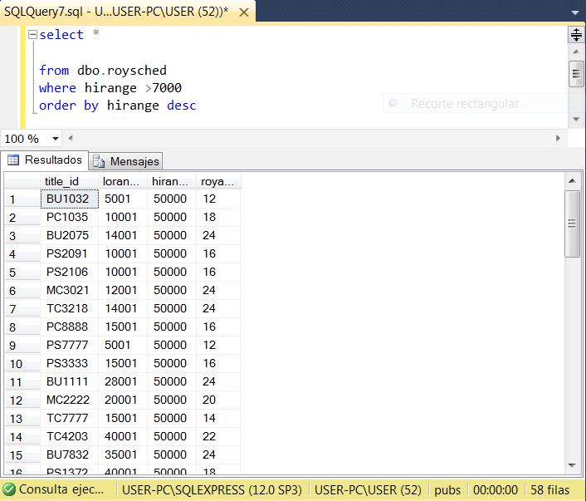 | 4
17 | Muestre los resultados de las consultas que le permiten obtener los datos de un hirange menor que 5000 | 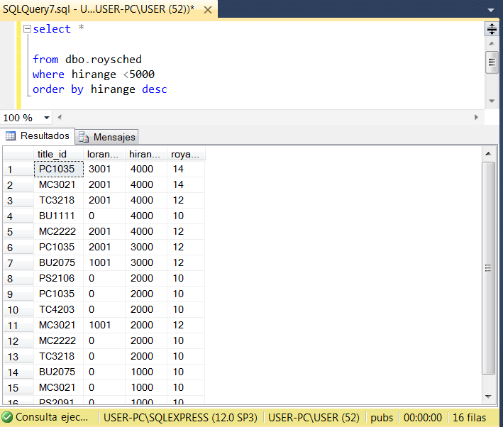 | 4
18 | Muestre los resultados de las consultas que le permiten obtener los datos de un hirange mayor e igual a 12000 | 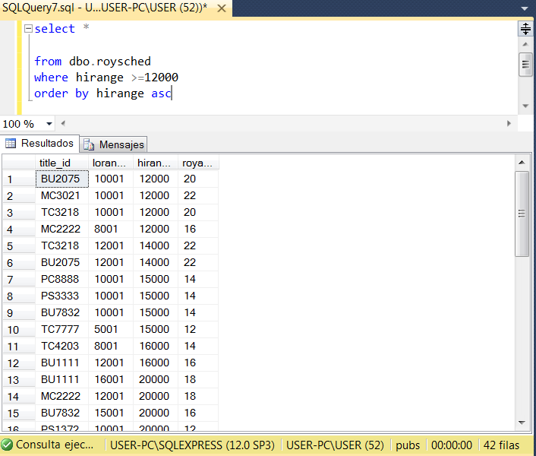 | 4
19 | Muestre los resultados de las consultas que le permiten obtener los datos de un hirange menor e igual a 2000 | 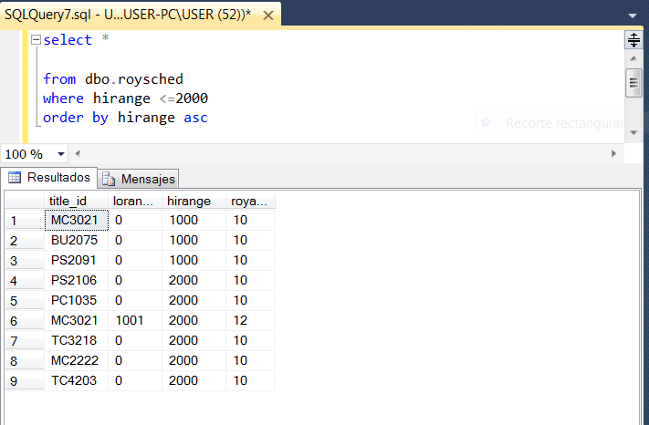 | 4

- CONSIDERACIONES FINALES:
Indique en esta sección si considera o no que el laboratorio cumplió su objetivo.
Respuestas:
Este tipo de laboratorios es excelente, el estudiante aprende sobre la marcha, y la actividad en cada momento se vuelve mas constructiva.

- BIBLIOGRAFÍA:
- A fondo SQL Server, Kalen Delaney, Serie de programación Microsoft, McGraw Hill profesional
- http://www.aulaclic.es/sqlserver/t_1_1.htm

- RÚBRICA:
Esta actividad de aprendizaje tendrá una puntuación total de 100, donde la evaluación se basada en los aspectos de excelente, bueno, regular, deficiente. Los puntos que se evaluará en la rúbrica se muestran en la tabla:
N. | ASPECTOS QUE EVALUAR
1 | CONTENIDO DE ACUERDO CON LO SOLICITADO EN EL ENUNCIADO | Excelente (80) | Bueno (60) | Regular (30) | Deficiente  (5)
1 | Cada uno de los problemas es ponderado con 4 puntos – (80 pts.) | Domina con claridad las ideas del tema. | No domina el tema. | Hicieron falta respuestas. | No domina el tema.
2 | ENTREGA DE TRABAJO EN LA PLATAFORMA – (10 puntos) | Excelente (10) | Bueno (7) | Regular (5) | Deficiente  (0)
2 | Entrega a tiempo en la plataforma. | Entregó a tiempo. | No entregó a tiempo, con excusa. | No entregó a tiempo, sin excusa. | No entregó.

